Building Green - Construcción sostenible en mercados emergentes
25 de octubre de 2023
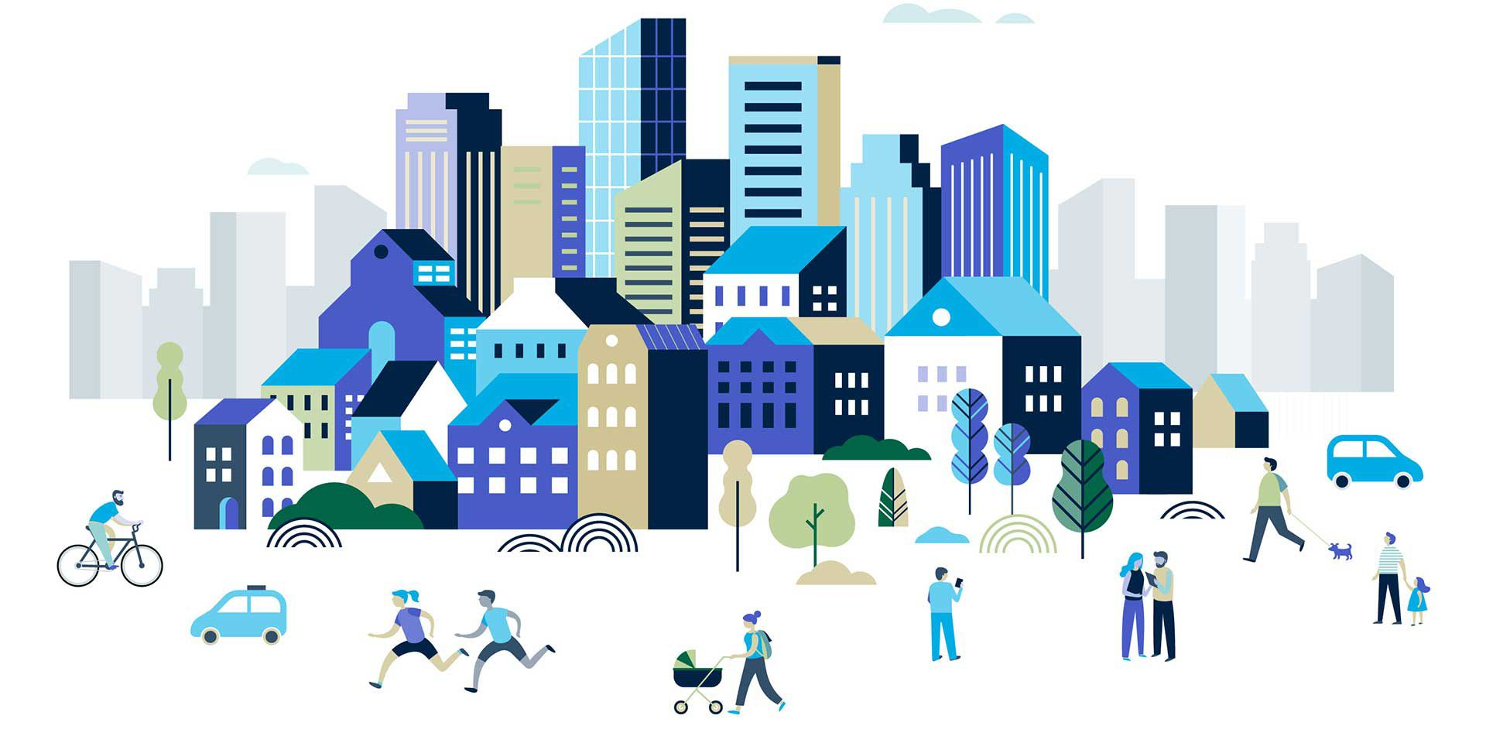
Resumen ejecutivo
Las cadenas de valor de la construcción en los mercados emergentes son uno de los principales contribuyentes a las emisiones globales de CO2, y se prevé que el problema empeore para 2035.
Las cadenas de valor de la construcción representan alrededor del 40 % de las emisiones de CO2 relacionadas con la energía y la industria a nivel mundial. Estas cadenas de valor comprenden la construcción y el funcionamiento de edificios y la producción de materiales. Este informe estima que la operación de los edificios explica alrededor del 20 por ciento de las emisiones globales de carbono, seguido por el suministro de materiales (19 por ciento) y los servicios de construcción (0,3 por ciento) (Gráfico A). Alrededor del 85 por ciento de las emisiones totales de la construcción a nivel mundial provienen del uso de combustibles fósiles en edificios y plantas de materiales, mientras que el 15 por ciento restante proviene de emisiones industriales o de procesos relacionadas con la producción de materiales de construcción.
Los mercados emergentes generan dos tercios de las emisiones mundiales relacionadas con la construcción, y alrededor de tres quintas partes de estas emisiones provienen de China, debido a su participación dominante tanto en los edificios "marrones" como en la producción mundial de materiales, su uso de métodos y materiales de construcción más intensivos en carbono que en los países de ingresos altos, y su rápido crecimiento del ingreso per cápita, lo que aumenta la demanda de construcción.
Sin esfuerzos adicionales de mitigación, las emisiones globales relacionadas con la construcción aumentarían alrededor de un 13 por ciento entre 2022 y 2035, según las estimaciones de este informe. Este aumento del 13 por ciento en relación con los niveles actuales, impulsado por el aumento de las emisiones de los mercados emergentes, equivaldría a las emisiones totales de la cadena de valor de la construcción en los Estados Unidos en 2022. Es poco probable que los objetivos climáticos globales se alcancen sin una reducción de las emisiones derivadas de la construcción y operación de edificios. Por lo tanto, un desafío importante al que se enfrenta la comunidad mundial es cómo garantizar la integración en las cadenas de valor de la construcción de tecnologías verdes disponibles comercialmente que podrían reducir sustancialmente las emisiones de carbono en la próxima década. Es probable que algunas tecnologías prometedoras con un alto potencial de reducción, como el hidrógeno verde y el almacenamiento de carbono, entre otras, solo estén disponibles comercialmente sin apoyo fiscal para 2035 y más allá. Por lo tanto, el despliegue de tecnologías ya disponibles será una prioridad en los mercados emergentes en la próxima década.
El nivel de esfuerzo económico y político necesario para reducir las emisiones de las cadenas de valor de la construcción variará necesariamente de una región a otra en la próxima década. Los países con mayores recursos fiscales y financieros pueden estar mejor posicionados para implementar más rápidamente políticas relativamente costosas —fijación de precios del carbono, regulaciones ambientales más estrictas y apoyo fiscal— y nuevas tecnologías con un potencial de reducción significativo, pero con altos costos económicos en la actualidad. Los países de ingresos medianos, a su vez, pueden acelerar el ritmo de adopción de códigos, normas y tecnologías y prácticas de construcción ecológicas. Las economías de bajos ingresos pueden iniciar su transición hacia la construcción ecológica con el apoyo financiero y técnico de la comunidad internacional.
Este resumen del informe proporciona, en primer lugar, una visión general de las tecnologías que se están desplegando o que se prevé que se utilicen en un futuro próximo. Se necesitarán más recursos para apoyar la transición a la construcción ecológica, y el informe proporciona estimaciones aproximadas de la magnitud de la inversión privada requerida. También se exigirá a los gobiernos que mitiguen las deficiencias del mercado que prevalecen en las cadenas de valor de la construcción y en los mercados financieros verdes mediante el establecimiento de un marco normativo adecuado, en virtud del cual las empresas de las cadenas de valor de la construcción puedan adoptar tecnologías emergentes y disponibles comercialmente. En la sección final de este resumen se analizan las políticas que podrían alentar a las empresas a emprender más construcciones ecológicas y a los inversores privados a destinar más recursos a estas actividades.
Construcción y explotación de edificios y otras estructuras.
El menú de opciones disponibles para descarbonizar los edificios abarca desde medidas con un alto potencial de reducción y adaptación, pero con costes económicos prohibitivos en la actualidad, hasta medidas con un potencial de reducción de emisiones más moderado, pero con costes más bajos. Los países emergentes tendrán que elegir entre estas alternativas en función de las condiciones del país, la financiación disponible y los marcos normativos y normativos vigentes en la próxima década.
La modernización profunda de edificios y plantas de materiales "marrones" mediante la sustitución de sistemas energéticos y térmicos, eléctricos y mecánicos ineficientes o la reconstrucción de las envolventes de los edificios, entre otras medidas, puede reducir significativamente las emisiones de los edificios. Sin embargo, debido a sus altos costos actuales, es probable que esta opción sea asequible solo para unos pocos países con el espacio fiscal y político necesario para comenzar a modernizar en profundidad o implementar la jubilación anticipada de edificios y plantas marrones varados ahora.
La electrificación, o la sustitución de los combustibles fósiles para cocinar, calentar y enfriar el agua por sistemas eléctricos alimentados con energías renovables, es un complemento atractivo para la modernización profunda debido a sus costes relativamente bajos y a la ecologización prevista de la generación de electricidad en la próxima década. Sin embargo, la electrificación por sí sola no puede lograr las reducciones necesarias en las emisiones, dada la inviabilidad económica de eliminar por completo los combustibles fósiles de la combinación energética en la mayoría de los países en la próxima década.
Las economías para las que es probable que la modernización completa permanezca fuera de su alcance en un futuro próximo, incluidos los países de ingresos medios que experimentan un rápido crecimiento demográfico y económico, pueden invertir en electrificación, así como en la construcción de nuevos edificios ecológicos y plantas de materiales para responder a sus crecientes necesidades de vivienda en los próximos años. Y para todos los mercados emergentes, la incorporación de la resiliencia en la construcción ecológica será fundamental en la próxima década, especialmente en los países afectados por fenómenos climáticos catastróficos.
Los edificios ecológicos, los edificios con diseños energéticamente eficientes, combinaciones energéticas más limpias y materiales de bajas emisiones, ofrecen múltiples oportunidades para reducir significativamente las emisiones de carbono en las cadenas de valor de la construcción, al tiempo que ofrecen una oportunidad de negocio para los inversores privados. Las medidas pasivas relacionadas con el diseño de edificios ecológicos logran ahorros de energía a través de la orientación del edificio al sol, la sombra externa y la reducción del tamaño de las ventanas. Estas medidas son especialmente eficaces para gestionar la ganancia o pérdida de calor durante el día, así como para reducir los costes de construcción. Las medidas activas en edificios ecológicos relacionadas con sistemas eléctricos y mecánicos más eficientes también reducen el consumo de energía. Por ejemplo, los ventiladores de techo, las válvulas termostáticas y las válvulas de calor pueden alcanzar altos niveles de eficiencia energética. El uso de refrigerantes ecológicos también permite ahorrar emisiones. Los costes incrementales, los plazos de amortización y el potencial de reducción de emisiones de los edificios ecológicos en relación con las alternativas convencionales dependen de las zonas climáticas, las condiciones del país y los tipos de edificios. En el recuadro A se ofrecen algunos ejemplos de los beneficios climáticos y financieros de los edificios y sistemas ecológicos.
Un aspecto importante de las medidas de construcción ecológica, como las tecnologías de energía renovable, los sistemas pasivos de refrigeración y calefacción, el reciclaje del agua o las soluciones de recogida de agua de lluvia, es que mejoran la resiliencia de los edificios ante eventos peligrosos. La resiliencia debe integrarse en la construcción de nuevos edificios ecológicos para garantizar ciclos de vida más largos y evitar emisiones innecesarias de carbono en la tierra relacionadas con el proceso de reconstrucción. Los países con suficiente espacio fiscal también pueden emplear incentivos fiscales para integrar la resiliencia en los edificios modernizados.
Con políticas de apoyo, el uso de materiales específicos, como la pintura reflectante para los tejados y el revestimiento de película para las ventanas, puede mejorar la eficiencia térmica en los edificios existentes y nuevos con costos relativamente moderados. En proyectos específicos de gran envergadura, como la renovación de áreas urbanas o la construcción de campus universitarios o médicos, las tecnologías de refrigeración urbana pueden reducir el consumo de energía mediante la configuración de un sistema de refrigeración centralizado para un grupo interconectado de edificios y estructuras nuevos o completamente renovados.
Una mayor dependencia de la tecnología digital también podría contribuir a reducir las emisiones de la construcción. El uso de dispositivos "inteligentes" conectados a Internet para mejorar la eficiencia energética de grandes electrodomésticos, como aires acondicionados, refrigeradores, lavadoras y estufas, puede reducir significativamente las emisiones de las operaciones de los edificios. El aumento del uso de esta tecnología puede requerir medidas reglamentarias y, en algunos casos, dependiendo de las condiciones del país, incentivos políticos. La construcción impresa en 3D puede reducir los residuos (y, por lo tanto, disminuir el carbono incorporado) y el tiempo de construcción, mejorar la eficiencia energética y reducir los costos de mano de obra, pero solo se puede aplicar hoy en día en proyectos comerciales y de vivienda relativamente pequeños. En todas las etapas del proyecto, la digitalización podría aumentar la eficiencia de los materiales mediante la integración de las emisiones del ciclo de vida en el proceso de construcción, utilizando, por ejemplo, el modelado de información de construcción en 3D, mejorando la colaboración a través de aplicaciones de gestión en dispositivos móviles y monitoreando sitios con drones para escanear.
Mejorar el uso del espacio y la infraestructura a través de un diseño flexible y emprender una construcción climáticamente inteligente que enfatice la importancia de la resiliencia extendería la vida útil de los nuevos edificios. Esto reduciría la demanda de cemento y acero, así como las emisiones de CO2 relacionadas con la construcción. La modernización profunda de edificios antiguos para que sean más eficientes en carbono puede lograr ahorros de energía similares o mayores que la construcción de nuevos edificios ecológicos, pero su alto costo hace que sea poco probable que sea una prioridad en la mayoría de los países emergentes en la próxima década.
Existen muchos otros enfoques para reducir la huella de carbono de la construcción y operación de edificios. Por ejemplo, una mayor dependencia de las energías renovables y de los sistemas urbanos de calefacción y refrigeración podría reducir significativamente las emisiones procedentes del funcionamiento de los edificios. Las emisiones locales de las obras de construcción podrían abordarse utilizando vehículos eléctricos y maquinaria impulsada por biomasa. Es posible que algunas de estas opciones sólo sean viables en países de ingresos medios o altos, pero la comunidad internacional puede contribuir a difundirlas gradualmente y apoyarlas en las economías de ingresos bajos.
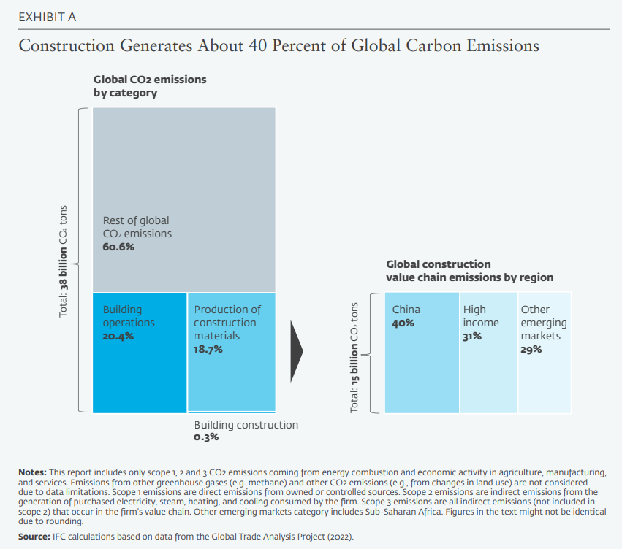
Materiales de construcción
El cemento y el acero son los dos principales materiales utilizados en la construcción, y para ambos, ya se dispone o se están desarrollando soluciones tecnológicas para reducir su intensidad de emisiones. De aquí a 2035 y más allá, es probable que las nuevas tecnologías con un alto potencial de reducción pero que no están disponibles comercialmente en la actualidad, como la captura y el almacenamiento de carbono y el hidrógeno verde, sigan necesitando un apoyo fiscal significativo, incluso en las economías avanzadas. La modernización profunda o la jubilación anticipada de las plantas marrones existentes también seguirán estando fuera del alcance de la mayoría de las economías emergentes en la próxima década.
Por lo tanto, en los próximos 10 años, la prioridad debería ser la promoción de las palancas de reducción y adaptación disponibles en el mercado, en particular en los mercados emergentes que experimentan un rápido crecimiento económico y demográfico.
La puesta a prueba de algunas de estas tecnologías y medidas, con el apoyo de la comunidad internacional, también podría contribuir a reducir las emisiones en la producción de cemento y acero.
Por ejemplo, la sustitución del clínker intensivo en carbono, el principal insumo del cemento, por materiales naturales alternativos y subproductos industriales puede reducir significativamente las emisiones del proceso. El uso de fuentes de combustible alternativas como la biomasa, los desechos y los residuos industriales, combinados con energías renovables eólicas y solares, entre otras, en lugar del carbón, puede reducir las emisiones de la producción de cemento en un 20 por ciento. Tomar medidas de eficiencia energética y de recursos puede ahorrar hasta un 30 por ciento en las necesidades de las plantas eléctricas. Las tecnologías adaptativas y de autoaprendizaje también pueden optimizar la gestión del combustible y la mezcla de materiales. Estas opciones pueden tener períodos de amortización relativamente cortos con marcos regulatorios y de financiación adecuados.
Para 2035 y más allá, se espera que el hidrógeno verde ofrezca una solución prometedora (pero ahora no comercialmente viable) para la descarbonización en la industria del cemento. La captura, utilización y almacenamiento de carbono, que captura el CO2 de las emisiones industriales y lo recicla para su uso industrial posterior o lo almacena de forma segura bajo tierra, es otra innovación tecnológica que podría reducir casi a la mitad las emisiones de CO2, pero también requerirá subsidios e incentivos fiscales. al menos antes de 2035, y posiblemente más allá.
En la industria siderúrgica, la inyección de oxígeno puro en los altos hornos puede reducir las emisiones entre un 15 y un 20 por ciento, al reducir el uso de carbón como agente reductor del óxido de hierro. Cuando se obtiene de recursos renovables, la biomasa también puede sustituir al carbón, mientras que el aumento de la proporción de chatarra de alta calidad en la fabricación de acero en hornos de arco eléctrico puede reducir el uso de hierro intensivo en carbono. El hidrógeno verde podría mejorar el rendimiento de los altos hornos convencionales y producir hierro reducido directamente para su posterior procesamiento en acero. Al igual que ocurre con el cemento, el hidrógeno verde y las tecnologías de captura de carbono, entre otras, combinadas con la generación de electricidad renovable, prometen una fabricación de acero neutra en carbono a largo plazo, pero no serán económicamente viables sin apoyo fiscal para 2035 y más allá.
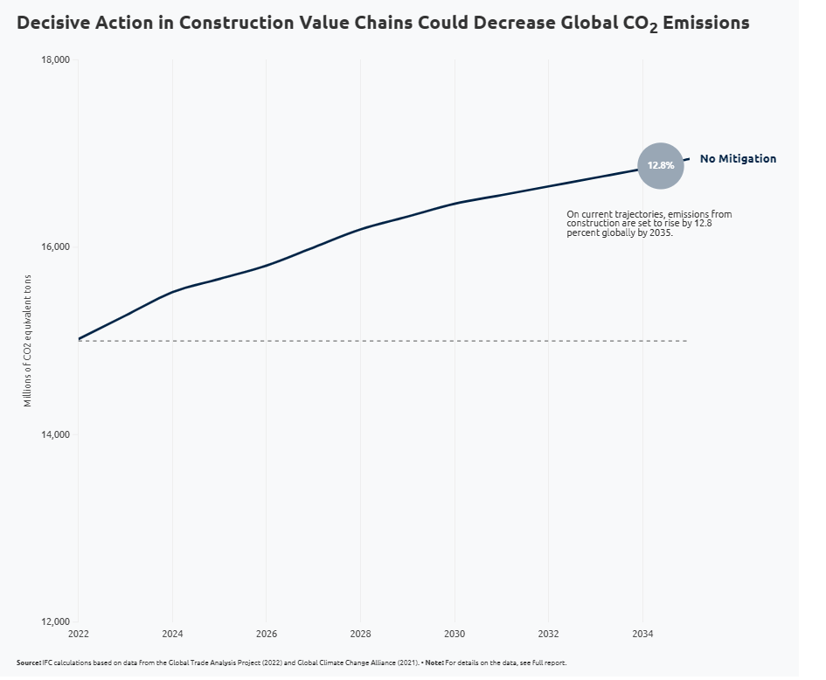
El camino hacia los edificios ecológicos
¿Cómo se puede lograr esto? La calefacción, la refrigeración y la energía de los edificios representan alrededor de la mitad de la participación del 40 por ciento del sector de la construcción en las emisiones globales, según estimaciones de IFC. Esto se puede reducir a través de diseños energéticamente eficientes para nuevas estructuras, orientándolas hacia el sol, incorporando más sombra externa e instalando ventanas más pequeñas. Los edificios existentes también pueden mejorarse reacondicionándolos ligeramente con sistemas de refrigeración y calefacción más eficientes, contadores inteligentes y aplicando pintura reflectante a las superficies externas y a los tejados, entre otras prácticas y tecnologías sostenibles. Además de abordar el cambio climático, esto generaría ahorros para los propietarios de edificios. Por ejemplo, un techo reflectante podría ahorrar más de $20,000 al año en facturas de electricidad en comparación con el diseño de un edificio convencional en un almacén de un piso en Bogotá, Colombia.
El otro gran contribuyente a las emisiones del sector de la construcción: aproximadamente la mitad de su CO₂ Producción: es la producción de materiales de construcción, principalmente cemento y acero. La producción de cemento es la actividad más intensiva en carbono del mundo. El uso de fuentes de combustible alternativas como la biomasa, los desechos y los residuos industriales, combinados con energías renovables eólicas y solares en lugar del carbón, puede reducir las emisiones de la producción de cemento en un 20 por ciento. Tomar medidas de eficiencia energética y de recursos puede ahorrar hasta un 30 por ciento en las necesidades de las plantas eléctricas. En la industria siderúrgica, la inyección de oxígeno puro en los altos hornos utiliza menos carbón y puede reducir las emisiones entre un 15 y un 20 por ciento.
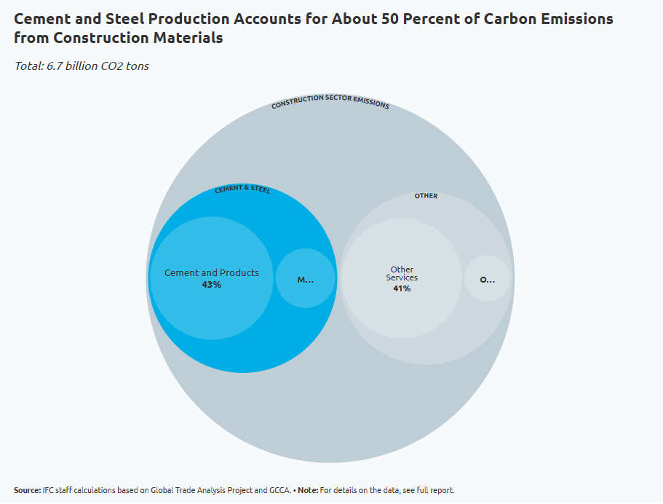
A largo plazo, la tecnología del hidrógeno verde, que genera energía dividiendo el agua en hidrógeno y oxígeno utilizando electricidad renovable, ofrece una solución prometedora para la descarbonización en la industria del cemento. Mientras tanto, la captura de carbono: tomando el CO₂ de las emisiones y almacenarlas o reciclarlas para su posterior uso industrial, podrían reducir casi a la mitad las emisiones de carbono para 2050 y más allá, según la investigación.
Herramientas financieras y regulatorias
Todo esto debe financiarse, lo que supone un reto adicional, ya que los mercados de finanzas sostenibles están menos desarrollados en los mercados emergentes que en las economías avanzadas. De los 230.2021 millones de dólares de financiación de deuda privada verde que se pusieron a disposición en 10 para las cadenas de valor de la construcción, solo el 9% se destinó a los mercados emergentes, y la mayor parte a China. Hasta la fecha, la mayor parte de esta financiación de deuda privada verde se ha dirigido a la construcción y operación de edificios. Solo el <>% de la financiación se ha destinado a ecologizar la fabricación de materiales de construcción, la actividad responsable de casi la mitad de la huella de carbono de la cadena de valor.
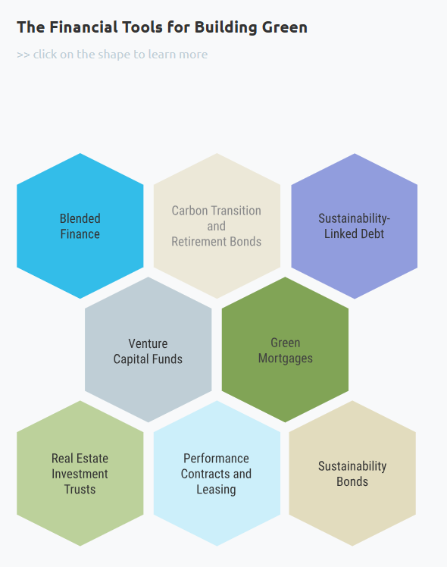
La investigación indica que el costo total de ecologizar las cadenas de valor de la construcción ascendería a solo 0,03 puntos porcentuales del PIB mundial por año en promedio entre 2022 y 2035 si se toman las medidas de eficiencia energética recomendadas, con necesidades de inversión global estimadas en 3,5 billones de dólares, de los cuales 1,5 billones de dólares son para mercados emergentes.
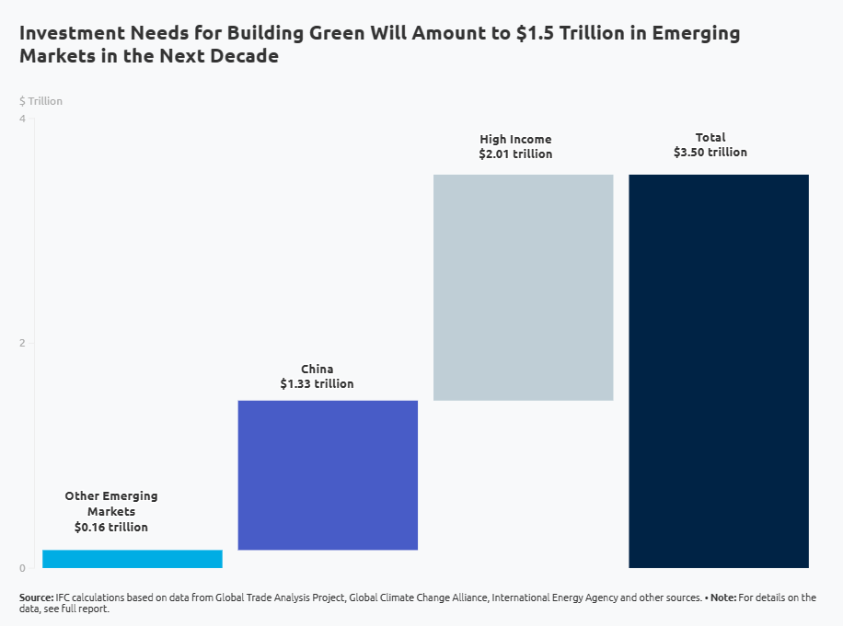
Las instituciones financieras de desarrollo tienen un papel fundamental que desempeñar en la descarbonización de la cadena de valor de la construcción.
Las instituciones financieras de desarrollo pueden desempeñar un papel importante en la promoción del financiamiento para la descarbonización de las cadenas de valor de la construcción en los mercados emergentes. Pueden ayudar a movilizar volúmenes significativos de fondos públicos y privados nacionales e internacionales mediante la inversión en bonos y préstamos verdes y otros instrumentos financieros, apoyar instrumentos financieros verdes innovadores para descarbonizar los edificios marrones, proporcionar asistencia técnica para la adopción de códigos, reglamentos y normas verdes, servir como inversor ancla, proporcionar financiación en condiciones favorables y combinadas, y poner en funcionamiento diversos fondos climáticos supranacionales.
El financiamiento en condiciones favorables desplegado por las instituciones financieras de desarrollo puede proporcionar productos financieros para reducir el riesgo de las inversiones privadas a través de préstamos subordinados, capital y garantías. La financiación mixta utiliza fondos limitados de fondos concesionarios para movilizar mayores sumas de financiación del sector privado hacia objetivos de desarrollo, a menudo con objetivos relacionados con el clima; por lo tanto, puede tener más impacto por dólar que las donaciones puras, al tiempo que reduce la posible mala asignación de capital. Será necesario ampliar la financiación en condiciones favorables y mixta para la construcción ecológica en los países más pobres.

